G:\LogoEspe.jpg

**UNIVERSIDAD DE LAS FUERZAS ARMADAS (ESPE)**

**PROGRAMACIÓN ORIENTADA A OBJETOS**

**AUTOR:**

* Nayeli Vilaña

**PARALELO:**

NRC-1322

**DOCENTE:**

Ing. Luis Jaramillo

**PERÍODO:**

Octubre 2024 – Marzo 2025

**SANGOLQUI – ECUADOR**

1.Descargamos git en nuestro ordenador.

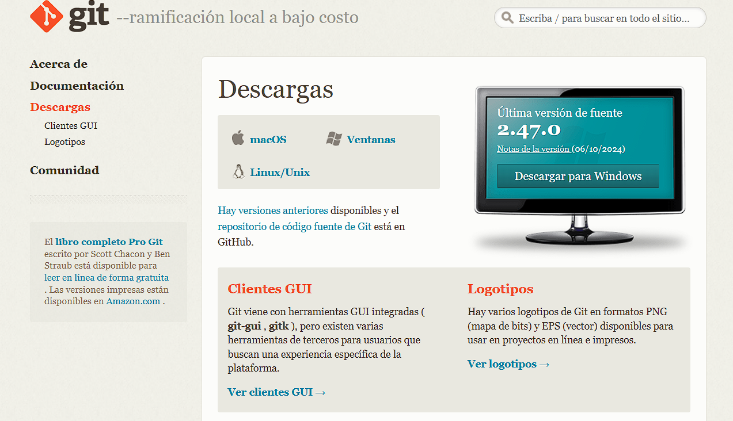

2. Verificar que se instaló correctamente

3. Desarrollar el programa en block de notas como si fuera en pseint

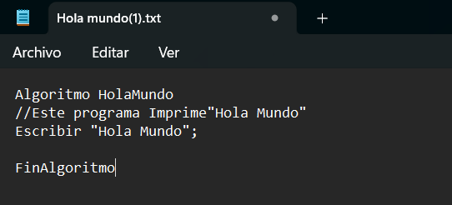

4. Verificar la ejecución en pseint

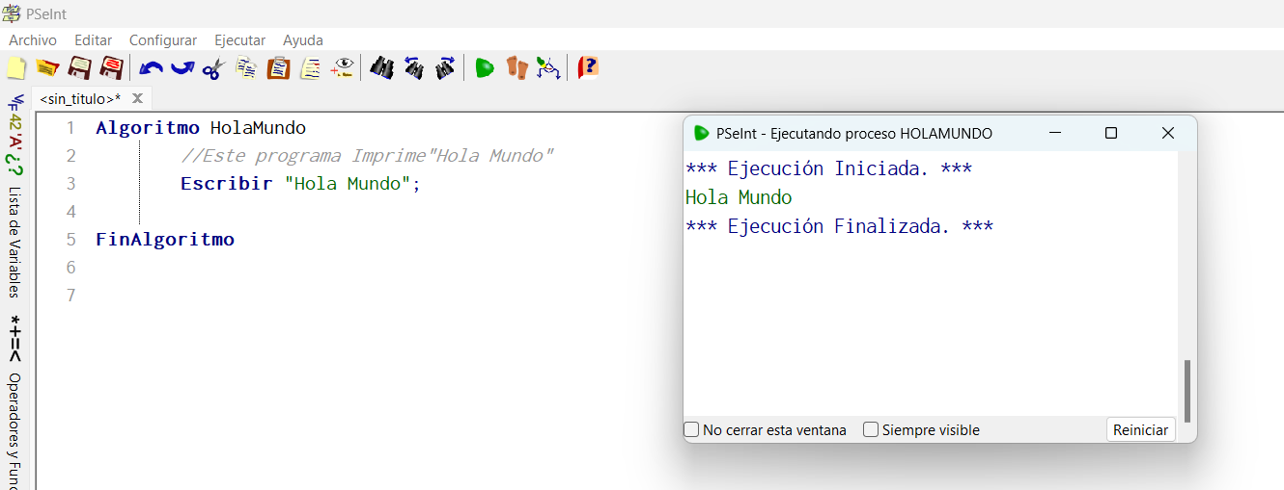

5.Crear un repositorio en GitHub y verificación del mismo

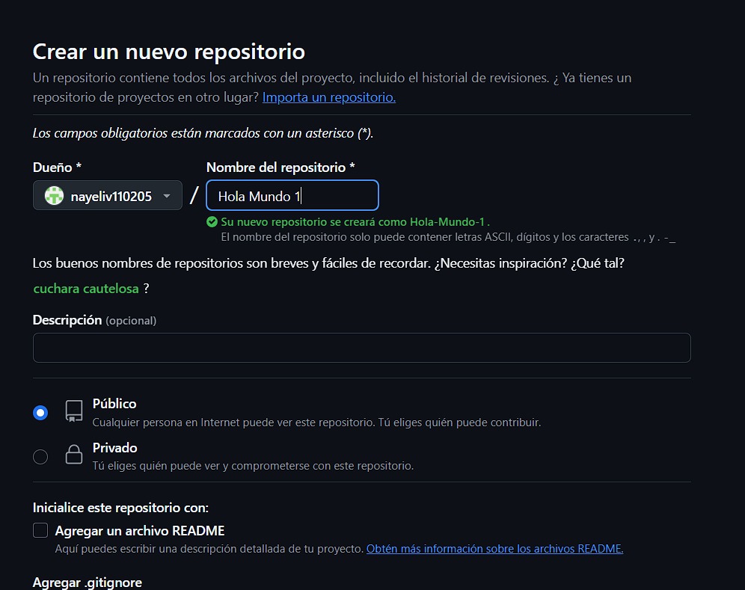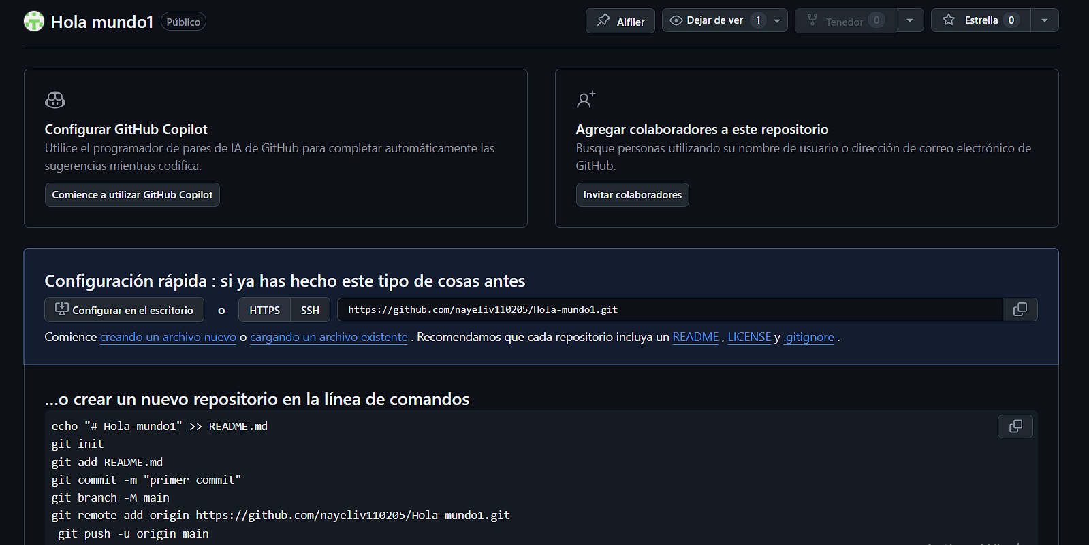

6.Buscar la carpeta del proyecto



7. Abrir en el Git Bash here y su configuración

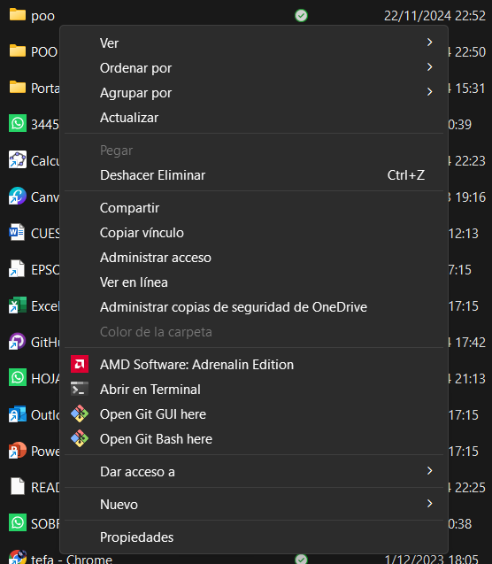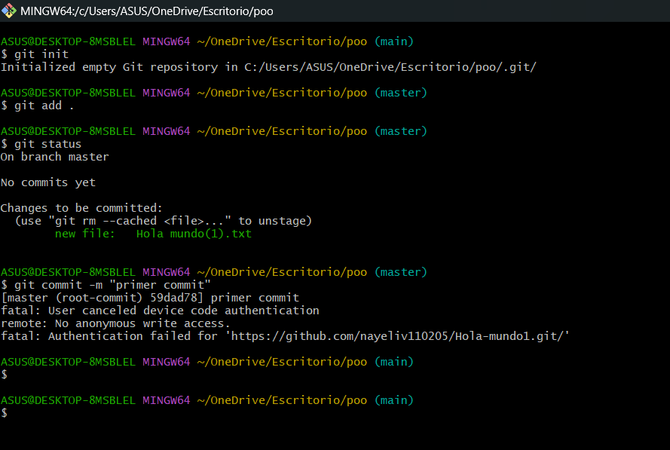

9. Verificar el programa en el GitHub

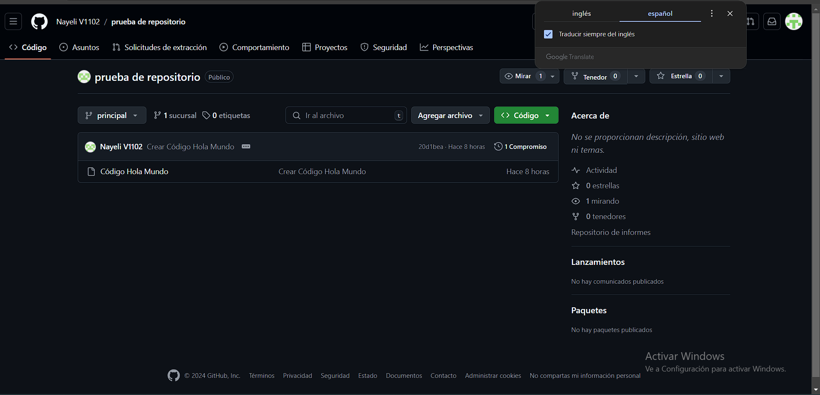

Link del Código en GitHub

https://github.com/NayeliV1102/prueba-de-repositorio.git